Stöd för inställning av journalsystem
Under mötet kom deltagarna till koncensus att det skulle vara görbart att justera in sina journalsystem för att likrikta data till Ambulansregistret och Nysam. Under mötet framkom det att någon form av instruktion från arbetsgruppen för Ambulansregistret skulle underlätta arbetet med att ändra till nationellt gemensamma definitioner i våra journalsystem. Från testinsamlingen med nio ambulansorganisationer för 2015 var det mycket stora variationer hur uppdrag och utförda åtgärder var registrerade i de olika journalsystemen. Det påverkade utdata med svårigheter att kvalitetssäkra och jämföra resultaten både inom egen och med andra ambulansorganisationer. Fokus nu är att inrikta kvalitetssäkring av utdata i våra journalsystem. Det är viktigt att alla påbörjar arbetet med att ställa in sina journalsystem för likriktad data, bl.a kommer SAAB jämföra med de som har paratus och titta efter olikheter som kan påverka datakvaliteten
Ambitionen är att journalsystemen för alla som är med i Ambulansregistret och Nysam är justerade senast utgången av 2017.
UPPDRAGSTYP
Uppdragstyp är grund delen i datahantering. Utgångspunkt till uppdragstyperna har varit Standard för nationella data i ambulansjournal.
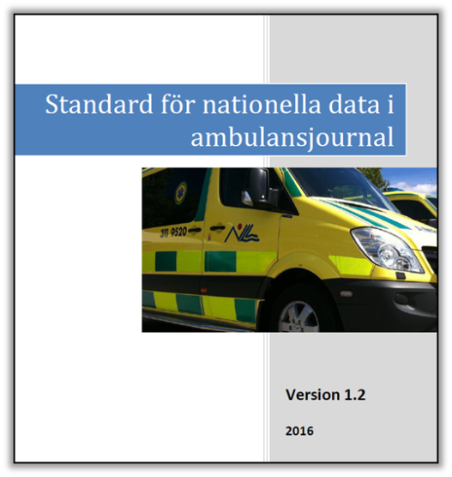
Selekteringen mellan uppdragstyper görs i minst tre steg där de två första stegen är obligat.
- Primäruppdrag, Sekundäruppdrag, Passningsuppdrag
- Vård med transport, Vård på plats, Ingen patient
- Steg 3 delar in uppdragstyperna med en lokal koppling till uppföljning, men där det finns kodning enligt Standard för nationella data i ambulanssjukvård skall det andvändas. Exempel Rädda hjärnan, Höftvårdkedja, PCI. Lokala variationer av uppdragstyper kan användas för olika behov, ex. passningsuppdrag i specifika områden, ersättnings kopplade uppdrag mm.

Exempel
Primäruppdrag, Vård med Transport, Transport av patient
Primäruppdrag, Vård med Transport, Ambulant bedömning
Primäruppdrag, Ingen Patient, Uppdrag avbrutet
Primäruppdrag, Vård med Transport, Höftvårdkedja
Primäruppdrag, Vård med Transport, PCI vårdkedja
Primäruppdrag, Vård på plats, Patient medföljde inte
Primäruppdrag, Vård på plats, Hänvisning till Vårdcentral
Sekundäruppdrag, Vård med Transport, mellan Sjukhus
Sekundäruppdrag, Vård med Transport, från Vårdcentral

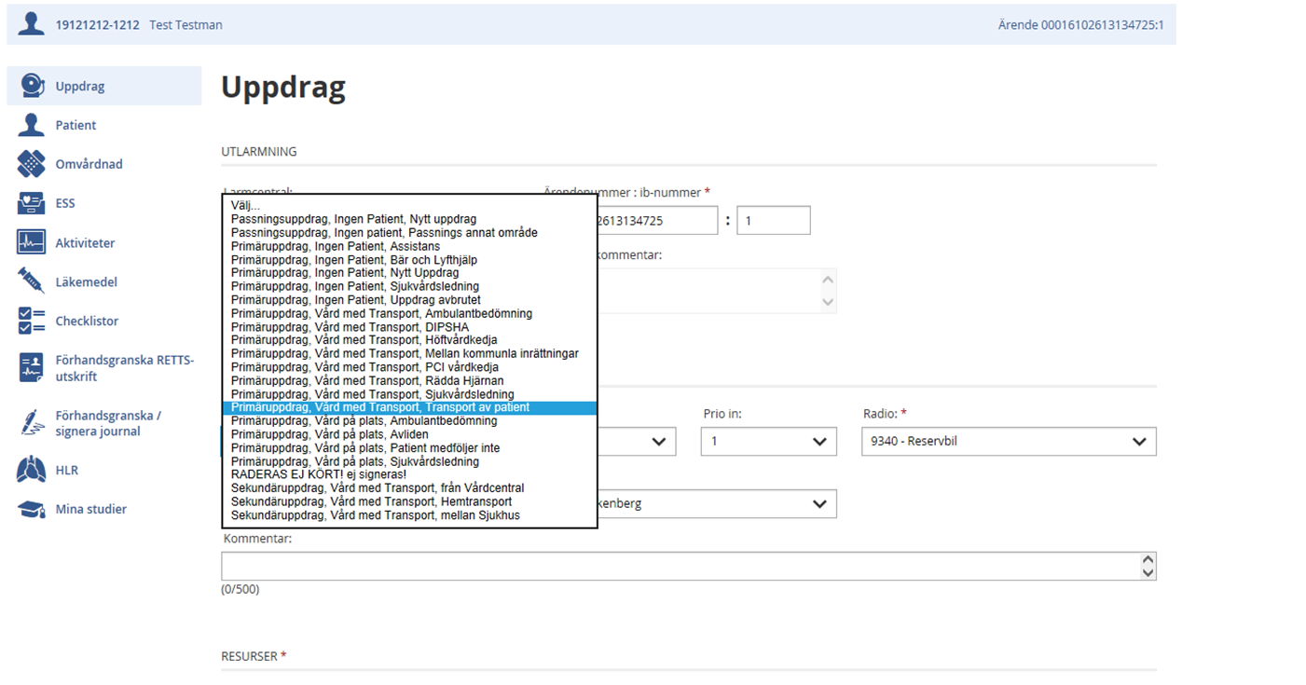

Det viktigaste ur registersynpunkt är att uppbygganden är likadan gällande Versaler, gemener, mellanslag samt kommatecken.

De två första delarna är obligat som tidigare beskrivits och i de följande stegen är det en stor fördel om liknande terminologi används. Saknas definitioner tar Flisas arbetsgrupp gärna emot förslag på definitioner som nationellt kan användas för kodning. Önskas stöd med struktur och exempel går det bra att vända sig till Björn Evertson. Det gäller även om stöd önskas med utbildningsmaterial till medarbetare avseende kodning av uppdrag.

Kvalitetsindikatorer

VP
OBS! Registrera minst två värden, ett första och ett sista värde.
Det är mycket viktigt att arbeta in minst två värden för att kunna utvärdera ambulansprocessen.

Andningsfrekvens/minut
SpO2 %
Pulsfrekvens /per minut.
Blodtryck Systoliskt mmHg
Blodtryck Diastoliskt mmHg
Medvetandegrad RLS 85
Temp

Smärta
Smärtskattning 0-10 exempelvis VAS NRS.
OBS! Registrera smärtskattning före och efter behandling.

Blodprov
Plasma glukos mmol/l

Diagnostiskt EKG
- EKG bedömdes av ambulanspersonal
- EKG skickades och bedömdes av sjuksköterska/läkare på sjukhus
- EKG skickades men kunde inte bedömas på sjukhus(fel i överföringen, ingen kontakt med mottagaren etc.)

RETTS
Kontaktorsak utgår från RETTS ESS koder och skrivs in med en Versal och sedan gemener.
ESS kod i siffror
ESS Färg
VP färg, första och sista värde
RETTS prio, första och sista värde.

Exempel:
Kontaktorsak: Bröstsmärta
ESS kod: 5
ESS färg: Röd
VP färg: Gul
RETTS prio: Röd

Hämtplats och destinationstyp

Kodningen är uppbyggd av fyra standardnivåer som används i en stor majoritet av ambulansuppdragen. Önskas fler nivåer kan dessa kodas in under övrigt.
- Bostad
- Sjukhus
- Vårdcentral
- Övrigt
- Övrigt, Arbetsplats
- Övrigt, Skola

Läkemedel
Läkemedel ska kodas med fullständig ATC kodning. Tills ATC kodning är programmerad i ambulansjournalsystemen används produktnamn med Versal och efterföljande gemener. Observera att Syrgas registreras under läkemedel och inte aktivitet. I nuläget kommer vi inte att läsa in mängd aktiv substans men målet är att framöver kunna göra detta.

Utdata
SQL fråga som används under testinsamling från paratus användare har följande inklusioner enligt neda och kommer att användas under 2016 års insamling. Personnummer kommer att exkluderas. Arbete kommer att inledeas med SAAB för att möjliggöra denna SQL fråga som en färdig tabell i paratus SDB. Regioner och lansting som har andra journalsystem tar kontakt med sin leverantör för framtagande av utdata. Alla data skall leverars i excelformat med nedanstående rubriker med en rad med för varje unikt vårdtillfälle.

- Station
- Bedömning
- ESS Kod/NULL
- ESS Färg/NULL
- VP Färg första/NULL
- VP Färg Sista/NULL
- VP komplett/VP ej komplett
- Andningsfrekvens första numeriskta värde/NULL
- SpO2 första numeriskta värde/NULL
- Pulsfrekvens första numeriskta värde/NULL
- Blodtryck första numeriskta värde/NULL
- RLS första numeriskta värde/NULL
- Temp första numeriskta värde/NULL
- Andningsfrekvens sista numeriskta värde/NULL
- SpO2 sista numeriskta värde/NULL
- Pulsfrekvens sista numeriskta värde/NULL
- Blodtryck sista numeriskta värde/NULL
- RLS sista numeriskta värde/NULL
- Temp sista numeriskta värde/NULL
- Ärende nummer
- Ib nummer
- SOS central
- Uppdragstyp
- Primäruppdrag, Sekundäruppdrag, Passningsuppdrag
- Vård på plats, Vård med transport, Ingen patient
- Prio ut
- Prio in
- Veckodag
- Hämtplatstyp
- Hämtadress (pickupp adress)
- Destinationstyp
- Enhet
- Larmdatum
- Startdatum
- Larmtid
- Starttid
- Ankomst område
- Lastat
- Ankomst destination
- Klartid
- Avslutningstid
- Km
- Utryckningstid
- Uppdragstid med patient
- Uppdragstid
- Person id (exkluderades i testinsamlingen)
- Kön (Gender)
- Ålder(AgeYears)
- Kommun (Muncipality) som patienten är folkbokförd i.
- HämtZon (pickuppZone), Kommun som uppdraget utförts i.
- EKG taget/skickat/NULL
- P-glukos numeriskt värde första/NULL
- P-glukos sista numeriska värde/NULL
- VAS värde första numeriska värde/NULL
- VAS värde sista numeriska värde/NULL
- 1:a Läkemedel namn/NULL om inget givet Kopplat med ATC kod
- 2:a Läkemedel namn/NULL om inget givet Kopplat med ATC kod
- 3:e Läkemedel namn/NULL om inget givet Kopplat med ATC kod
- 4:e Läkemedel namn/NULL om inget givet Kopplat med ATC kod
- 5:e Läkemedel namn/NULL om inget givet Kopplat med ATC kod
- 6:e Läkemedel namn/NULL om inget givet Kopplat med ATC kod
- 7:e Läkemedel namn/NULL om inget givet Kopplat med ATC kod
- 8:e Läkemedel namn/NULL om inget givet Kopplat med ATC kod
- 9:e Läkemedel namn/NULL om inget givet Kopplat med ATC kod
- 10:e Läkemedel namn/NULL om inget givet Kopplat med ATC kod

Vidare arbete kommer säkerligen att behöva genomföras framöver gällande SQL fråga och utdata men detta är en start som behöver utföras gemensamt nationellt för att kunna utvärdera och jämföra resultat och kvalitet inom Svensk Ambulanssjukvård. Uppkommer det frågor framför allt gällande paratus journalsystem går det med fördel att höra av sig till Björn Evertson.
Vi kommer gärna att stötta er i denna process.
Björn Evertson
bjorn.evertson@regionhalland.se
0721-844444

